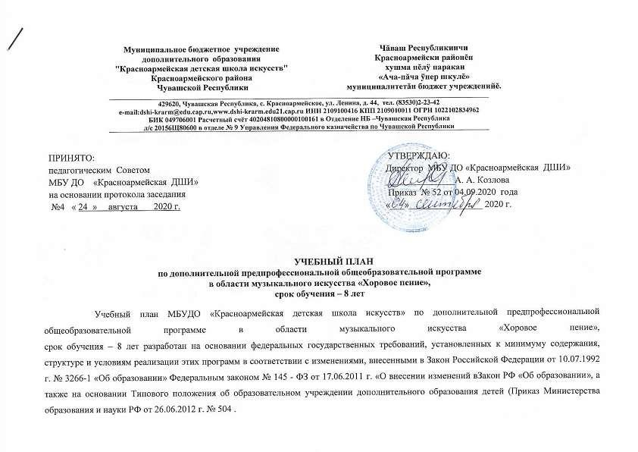

 |  |  |  |  | Макси
 |  |  |  |  | мальна |  |  |  | Аудиторные |  |  |  |  | Промежуточна
 |  |  |  |  | я |  |  |  |  |  |  |  |  | я аттестация
 | Индекс |  |  |  |  |  | Самост. |  | занятия
 |  |  |  |  | учебна |  |  |  |  |  |  |  |  |  |  |  |  |  |  |  | Распределение по годам обучения
 |  |  |  |  |  |  | работа
 |  |  | Наименование частей, предметных |  | я |  |  |  |  |  |  |  |  | (по
 | предметных |  |  |  |  |  |  |  | (в часах) |  |  |  |  |  |  |  | 2)
 |  |  | областей, разделов и учебных |  | нагруз |  |  |  |  |  |  |  |  | полугодиям)
 | областей,
 |  |  | предметов |  | ка
 | разделов и
 | учебных
 |  |  |  | в |  |  | в |  |  | Мелкогрупповыезанятия | Индивидуальн |  |  | контрольныеуроки
 |  |  |  | Трудоемкостьчасах |  |  | Трудоемкостьчасах
 | предметов |  |  |  |  |  |  | Групповыезанятия |  |  |  | ые занятия | Зачеты, |  |  | Экзамены |  | 1-й класс |  | 2-й класс |  | 3-й класс | 4-й класс |  | 5-й класс | 6-й класс | 7-й класс | 8-й класс
1 |  | 2 |  | 3 |  | 4 |  | 5 |  | 6 |  | 7 |  | 8 |  | 9 |  | 10 |  | 11 |  | 12 | 13 | 14 |  | 15 | 16 | 17
 |  |  | Структура и объем ОП |  | 4035- |  | 1976- |  | 2059-2338 |  |  |  |  |  |  |  |  |  |  | Количество недель аудиторных занятий
 |  |  |  |  | 4511,5 |  | 2173,5
 |  |  |  |  |  |  |  |  |  |  |  |  |  |  |  |  |  | 32 |  | 33 |  | 33 | 33 |  | 33 | 33 | 33 |  | 33
 |  |  | Обязательная часть |  | 4035 |  | 1976 |  | 2059 |  |  |  |  |  |  |  |  |  |  |  |  | Недельная нагрузка в часах
 | ПО.01. |  | Музыкальное исполнительство |  | 2576 |  | 1301 |  | 1275
 | ПО.01.УП.01 |  | Хор | 1283 |  | 362 |  | 921 |  |  |  |  |  | 2,4…1 |  | 14 |  | 3 |  | 3 |  | 3 | 3 | 4 |  | 4 | 4 |  | 4
 |  |  |  |  |  |  |  |  |  |  |  |  |  | 2,14
 | ПО.01.УП.02 |  | Фортепиано | 1218 |  | 889 |  |  |  |  |  |  |  | 2-13,15 |  | 14 |  | 1 |  | 1 |  | 1 | 1 | 1 |  | 1 | 2 |  | 2
 | ПО.01.УП.03 |  | Основы дирижировали | 75 |  | 50 |  |  |  |  |  |  |  | 25 |  | 14- |  |  |  |  |  |  |  |  |  |  | 0,5 |  | 0,5
 |  |  |  |  |  |  |  |  |  |  |  |  |  |  |  | 16
 | ПО.02. |  | Теория и история музыки |  | 1333 |  | 675 |  | 658
 |  |  |  | 839,5 |  | 461 |  | 378,5 |  |  |  |  |  | 2- |  | 12 |  | 1 |  | 1 |  | 1 | 1 | 1 |  | 2 | 2 |  | 2,5
 | ПО.02.УП.01 |  | Сольфеджио |  |  |  |  |  |  |  |  |  |  | 11,13,-
 |  |  |  |  |  |  |  |  |  |  |  |  |  | 15

 | ПО.02.УП.02 |  |  | Слушание музыки |  | 147 | 49 | 98 |  |  | 6 |  | 1 | 1 | 1
 | ПО.02.УП.03 |  |  | Музыкальная литература |  | 346,5 | 165 |  | 181,5 |  | 10-16 |  |  |  |  | 1 | 1 |  | 1 |  | 1 | 1,5
 |  |  |  | (зарубежная, отечественная)
 | Аудиторная нагрузка по двум предметным |  |  |  |  |  |  | 1933 |  |  |  |  | 6 | 6 | 6 | 6 | 7 |  | 8 |  | 9,5 | 10,5
 |  |  |  | областям:
 | Количество контрольных уроков, зачетов, |  |  |  |  |  |  |  |  |  | 44 | 3
 | экзаменов по двум предметным областям:
 | В.00. |  |  | Вариативная часть |  | 264 | 132 | 132
 | В.02.УП.02 |  |  | Ансамбль |  | 264 | 132 | 132 |  |  | 15 |  |  |  |  | 1 | 1 |  | 1 |  | 1
 | Всего аудиторная нагрузка с учетом вариативной |  |  |  |  |  |  | 2065 |  |  |  |  | 6 | 6 | 6 | 7 |  | 8 | 9 |  | 10,5 | 10,5
 |  |  |  | части:
 | Всего количество контрольных уроков, зачетов, |  |  |  |  |  |  |  |  |  | 45 | 3
 |  |  |  | экзаменов:
 | К.03.00. |  |  | Консультации |  | 126 | - | 126 |  |  |  |  |  |  | Годовая нагрузка в часах
 | К.03.01. |  |  | Сводный хор |  |  |  | 94 |  |  |  |  | 10 | 12 | 12 | 12 |  | 12 | 12 |  | 12 | 12
 | К.03.02. |  |  | Сольфеджио |  |  |  |  | 20 |  |  |  |  | 2 | 2 | 2 |  | 2 | 4 |  | 4 | 4
 | К.03.03 |  |  | Фортепиано |  |  |  |  | 10 |  |  |  |  |  |  |  |  | 2 | 2 |  | 2 | 4
 | К.03.04. |  |  | Основы дирижировали |  |  |  |  | 2 |  |  |  |  |  |  |  |  |  |  |  |  | 2
 | А.04.00. |  |  | Аттестация |  |  |  |  |  |  | Годовой объем в неделях

ПА.04.01. | Промежуточная (экзаменационная) | 7 |  |  |  |  |  |  | 1 | 1 | 1 | 1 | 1 | 1 | 1 | -
 |  | 2 |  |  |  |  |  |  |  |  |  |  |  |  |  | 2
ИА.04.02. | Итоговая аттестация
ИА.04.02.01. | Хоровое пение | 1
ИА.04.02.02. | Сольфеджио | 0,5
ИА.04.02.03. | Фортепиано | 1
Резерв учебного времени |  | 8 |  |  |  |  |  |  | 1 | 1 | 1 | 1 | 1 | 1 | 1 | 1

Примечание к учебному плану

- При реализации ОП устанавливаются следующие виды учебных занятий и численность обучающихся: групповые занятия – от 11 человек; мелкогрупповые занятия – от 4 до 10 человек (по ансамблевым учебным предметам – от 2-х человек); индивидуальные занятия.

- Учебный предмет «Хор» может приводиться следующим образом: хор из обучающихся первых классов; хор из обучающихся 2–5-х классов; хор из обучающихся 6–8-х классов. В зависимости от количества обучающихся возможно перераспределение хоровых групп.

- По учебному предмету «Ансамбль» к занятиям могут привлекаться как обучающиеся по данной ОП, так и по другим ОП в области музыкального искусства. Кроме того, реализация данного учебного предмета может проходить в форме совместного исполнения музыкальных произведений обучающегося с преподавателем.

- Объем самостоятельной работы обучающихся в неделю по учебным предметам обязательной и вариативной части в среднем за весь период обучения определяется с учетом минимальных затрат на подготовку домашнего задания, параллельного освоения детьми программ начального и основного общего образования. По учебным предметам обязательной части объем самостоятельной нагрузки обучающихся планируется следующим образом:

«Хор» – 1-5 классы – по 1 часу в неделю; 6-8 классы – по 2 часа в неделю;;

«Фортепиано» – 2 часа в неделю в первом классе, со второго по четвертый классы по 3 часа в неделю, с пятого по восьмой классы по 4 часа в неделю; «Основы тиражирования» – 1, час в неделю;

«Хоровой класс» – 0,5 часа в неделю;

«Сольфеджио» – 1 час в неделю в первом и втором классах, с третьего по восьмой -2 часа в неделю; «Слушание музыки» – 0,5 часа в неделю; «Музыкальная литература (зарубежная, отечественная)» – 1 час в неделю.

